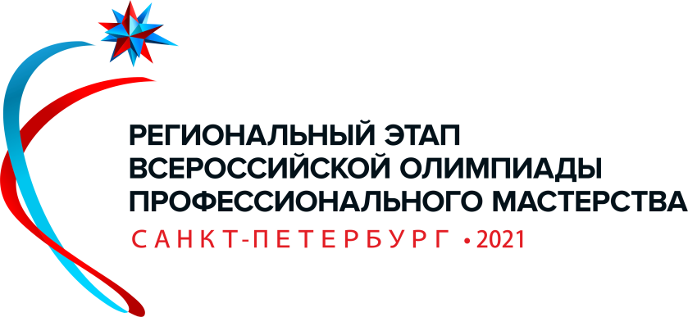

19 октября 2021 года

Санкт-Петербургское государственное бюджетное
профессиональное образовательное учреждение
«Санкт-Петербургский
архитектурно-строительный колледж»
Программа
проведения регионального этапа Всероссийской олимпиады профессионального мастерства обучающихся по профессиям и специальностям среднего профессионального образования
Укрупненная группа 08.00.00 Техника и технологии строительства
Специальность 08.02.01»Строительство и эксплуатация зданий и сооружений»
10.00- 10.15  Регистрация участников  Открытие олимпиады | Ауд.455
10.15-10.30  Жеребьевка  Инструктаж | Ауд.411
10.30-11.10  Теоретическая часть | Ауд.411
11.10-11.30 Перерыв
11.30-13.50  Профессиональное задание №1 | Ауд.411
13.50-14.20 Перерыв
14.20-14.50  Профессиональное задание №2 | Ауд.411
14.50-15.00 Перерыв
15.00-15.45  Профессиональное задание №3 | Ауд.№252
15.45-17.00  Подведение итогов конкурса | Ауд.455

